METODOLOGÍAS Y TECNOLOGÍAS DE INTEGRACIÓN DE SISTEMAS

práctica 1

Interoperabilidad WSDL

Francisco José Maciá Esclapez

74365148-F

Primero activamos el Apache y el MySQL para poner la base de datos en funcionamiento.

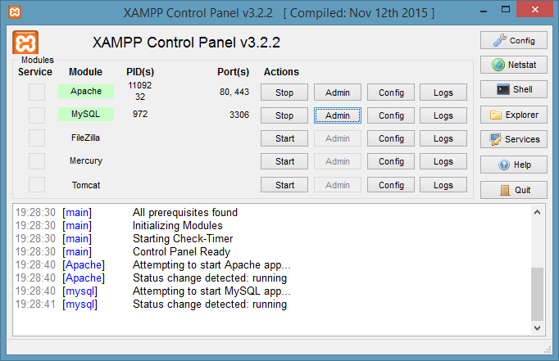

Después ejecutamos el proyecto que contiene los servicios mediante el servidor Tomcat 8.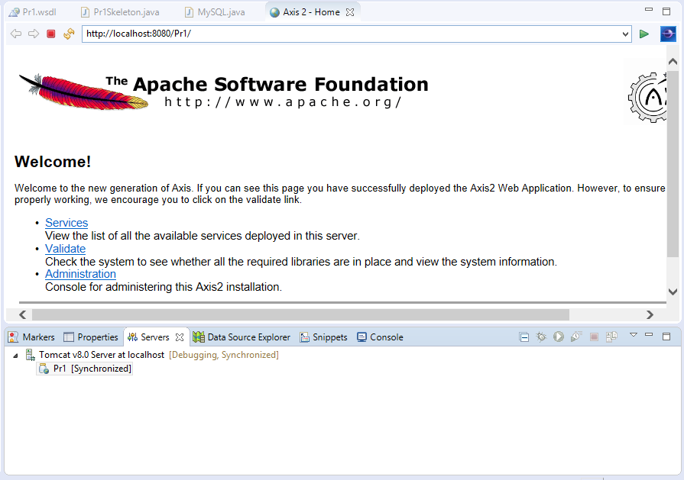

Por último, ejecutamos el cliente que utilizará los servicios.

